"La respuesta del Gobierno hasta hoy ha sido lamentable"

La indignación latinoamericana también llegó a Colombia
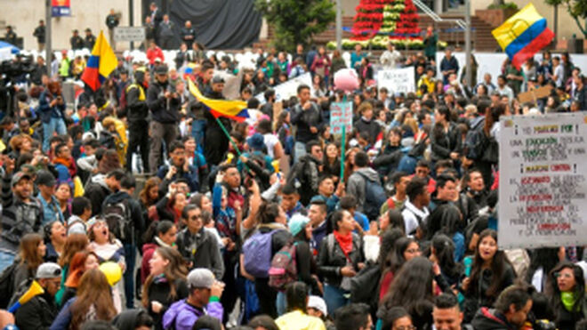
La indignación latinoamericana también llegó a Colombia

"El pueblo colombiano se cansó y levantó su voz. Esperemos que se vaya a la raíz de los problemas y se den respuestas verdaderas"

"Los jóvenes están en la protesta, quieren un país mejor y están comprometidos con hacerlo posible"
24.11.2019 Consuelo Vélez
Desde hace tres días se lleva a cabo un Paro Nacional en Colombia con una participación inmensa de personas -muchísimos jóvenes-, en la mayoría de las ciudades. El Paro comenzó el 21 de noviembre y estaba pensado solo para ese día, pero la ciudadanía fue adquiriendo más y más conciencia de la urgencia de pedir cambios decisivos porque ya no aguanta más un gobierno que va por otro camino, privilegiando sus intereses sin escuchar las demandas del pueblo. Este “Paro Nacional” ha sido antecedido por varias marchas de universitarios en los últimos jueves de este mes, exigiendo una educación de calidad. El gobierno había prometido mayor inversión en educación, pero ha pasado el tiempo y no cumple con su palabra. Tanto en esas marchas estudiantiles como en este Paro, el ESMAD (Escuadrón Móvil Antidisturbios) se ha excedido en su función. Los manifestantes han organizado las marchas al estilo de una fiesta totalmente pacífica, pero, como en toda marcha, han entrado infiltrados generando violencia y desorden. No queda muy claro de donde provienen estos infiltrados. Pero ellos han sido la excusa para ese exceso de fuerza. Y la población ha respondido con un “cacerolazo”, es decir, espontáneamente a la tarde del primer día del Paro, la gente comenzó a sacar cacerolas y ahora se convirtieron en el instrumento para hacerse oír y mostrar que no van a parar hasta conseguir que el gobierno responda a las demandas.
El día de ayer fuera de los infiltrados se lograron fomentar campañas de pánico a través de las redes que, en verdad, lograron asustar a muchos y multiplicar los mensajes sobre saqueos y robos a conjuntos residenciales, sin que nada de eso fuera verdad. Por supuesto hubo vandalismo -como se acaba de decir- y los noticieros los transmitieron una y otra vez, generando esa reacción de indignación, miedo y hasta rechazo a la protesta. Pero, esto fue mínimo, comparado con la conciencia ciudadana que entendió que la protesta también tenía que ser contra esa violencia que impide la manifestación pacífica de la gente, y así vamos en el tercer día, con cacerolazos en muchos lugares de Bogotá y de otras ciudades.
¿Qué se pide en este Paro Nacional? Como ya se dijo, que el gobierno dé un viraje decisivo porque sus políticas económicas solo piensan en acumular ganancia y favorecer a los más fuertes. Para el pueblo solo existe el “típico discurso” de la necesidad de “ajustes” para poder “algún día” -día que no llega- ser el país próspero que todos deseamos.
Colombia está indignada por las reformas económicas que se quieren implementar. Por la corrupción en todos los estamentos. Por una clase política que solo busca ser elegida y se blinda a ella misma para no ser castigada por sus múltiples faltas. Porque el gobierno no tiene voluntad política de apoyar los Acuerdos de Paz. Porque la salud, la vivienda, los servicios públicos y todas las necesidades que son un “derecho” de todo ciudadano, se ofrecen como oferta y demanda, solo alcanzable para quien tiene muchos medios económicos. Por la muerte de los líderes sociales sin un compromiso contundente para evitarla. Por la muerte de niños y jóvenes aduciendo falsamente que son guerrilleros. Por un presidente que no gobierna por sí mismo, sino que mantiene la nefasta sombra del expresidente Uribe en su forma de gobernar. Pero, también, en esta ocasión, se indignó por el exceso de fuerza que ha querido impedir la manifestación de los ciudadanos.
La respuesta del gobierno hasta ahora ha sido lamentable. El primer día el presidente sólo dijo que se castigaría a los violentos. Ayer dijo que entablaría una “conversación nacional” con todos los sectores a partir del próximo miércoles. Hoy, a través del twitter, dijo que iniciaría esa conversación mañana mismo con los alcaldes y gobernadores electos (iniciarán su gobierno en enero) y, a partir del lunes, con los otros sectores sociales. Mientras tanto la gente sigue concentrada en muchos puntos tocando sus cacerolas, pancartas y exigiendo una y otra vez, una respuesta efectiva. Hoy no hubo vándalos -de los que ya se dijo, no queda muy claro de donde provienen, porque lo más seguro es que tienen un objetivo: deslegitimar la protesta.
Ayer se decretó toque de queda en Bogotá y, aun así, en algunos sitios se continuó la manifestación. Hoy no hay toque de queda y sigue la “fiesta pacífica” porque el pueblo colombiano se cansó y levantó su voz. Esperemos que se vaya a la raíz de los problemas y se den respuestas verdaderas.
Y una nota final pensando en la iglesia que se queja porque los jóvenes son cada vez más escasos en los espacios eclesiales. Los jóvenes están en la protesta, quieren un país mejor y están comprometidos con hacerlo posible. Toda su creatividad, empuje, esperanza, ilusión, presencia, está ahí, por horas, sin cansarse, con una voz que expresa muy bien sus deseos cuando son entrevistados (…) ¿será capaz, la iglesia, de salir a las periferias geográficas y existenciales donde se juega la vida digna y justa para caminar con los jóvenes y acompañar todos sus sueños? ¿será capaz de acompañar a los pueblos en su lucha por la justicia social, denunciando claramente las causas y no solo invocando la necesidad de reconciliación -que es necesaria, pero sin cambiar las causas no puede ser posible-? Que el Dios de la vida nos fortalezca a todos los cristianos para estar donde, sin duda, Él está.
Foto tomada de: https://cnnespanol.cnn.com/gallery/fotos-colombia-realiza-paro-nacional/
https://www.religiondigital.org/fe_y_vida/indignacion-latinoamericana-llego-Colombia_7_2179951988.html

